“科界”APP 下载注册说明书
一、如何下载“科界”APP？
首次使用“科界”APP需要下载、安装（苹果ios系统的手机在APPstore/安卓系统的手机在腾讯应用宝、华为应用市场、360手机助手、小米应用商店等搜索“科界”），或者扫描下方二维码下载安装。

二、如何在“科界”APP上注册账号？
（一）安装成功，首次打开“科界”，请点击【注册】按钮，如下图：

（二）点击【注册】按钮后，进入“注册”页面。如下图：

1.在【手机号】处，输入手机号；
2.在【登录密码】处，设置8-12 位 数字与字母的组合， 区分大小写；
3.在【确认密码】处，再次输入登录密码；
4.点击【发送验证码】后，手机会收到 6 位数字验证码。若没收到，在 60 秒倒计时完成后，再点【发送验证码】，收到短信后，输入验证码。
5.以上信息输入完整、无误后，点击【下一步】进入“填写个人资料”页面，如下图：

6.在【设置头像】处，点击头像图标，选择照片上传头像；
7.在【设置昵称】处，请输入 1-12 个汉字；
8.在【选择性别】处，请选择性别；
9.在【设置个性签名】处，请输入长度不超过 140 个字符。
10.点击【完成】，进入“选择领域页面”，点击关注的领域（再次点击可取消选择），请至少选择 1 个领域标签，也可点击【选择全部】按钮，进行全部选择，如下图。
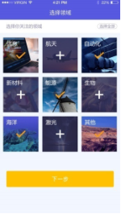
11.点击【下一步】，即注册成功，跳转“科界”首页。
三、如何认证学会会员/科协工作者/企业身份？
（一）认证学会会员/科协工作者/企业用户（三种身份只能单一认证，不能多重叠加认证），可以在“科界”APP上进行认证身份。【科界承诺：用户上传的信息只用于认证，不会对外开放。】在“我的”页面，点击【认证】按钮，如下图：

（二）选择要认证的身份，如下图，每个账号只能认证一类身份，即：认证了学会会员，就不能再认证科协工作者或者企业身份了，同理认证科协工作者，就不能再认证学会会员或者企业身份了。但是只有学会会员可以认证多个学会的会员身份。
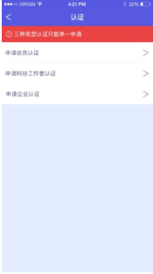
（三）认证学会会员身份：点击【申请会员认证】，进入“填写会员资料”页面。如下图：
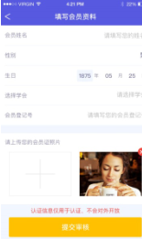
1.在【会员姓名】处，请输入姓名；
2.在【选择性别】处，请选择性别；
3.在【填写生日】处，请填写出生年/月/日；
4.在【选择学会】处，请选择要认证的学会，每次只能认证一个学
会，也可以点击【搜索】按钮，输入您要认证的学会名称进行搜索，如下图：
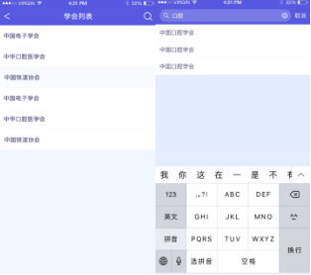
5.在【会员登记号】处，输入学会的会员登记号；
6.点击【＋】按钮，可以从手机相册中选择会员证（或身份证、个人名片）照片，至多上传 2 张，点击【照片右上角的叉子】可删除照片；
7.输入全部信息后，点击【提交审核】即可完成申请工作，客服人员会尽快处理申请，并通知申请认证是否通过。
（四）认证科协工作者身份：点击【申请科协工作者认证】，进入“填写科协工作者资料”页面。如下图：
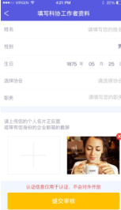
1.在【姓名】处，请输入姓名；
2.在【选择性别】处，请选择性别；
3.在【填写生日】处，请填写出生年/月/日；
4.在【选择协会】处，请选择要认证的协会；
5.在【职务】处，请填写职务；
6.点击【＋】按钮，可以从手机相册中上传名片、工牌、单位邮箱后台截图等任意材料，至多上传 2 张，点击【照片右上角的叉子】可删除照片；
7.输入全部信息后，点击【提交审核】即可完成申请工作，客服人员会尽快处理申请，并通知申请认证是否通过。
（五）认证企业身份：点击【申请企业认证】，进入“填写企业资料”页面。如下图：
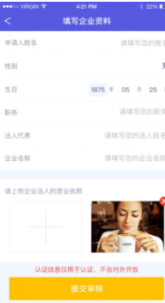
1.在【申请人姓名】处，请输入姓名；
2.在【选择性别】处，请选择性别；
3.在【填写生日】处，请填写出生年/月/日；
4.在【职务】处，请填写职务；
5.在【法人代表】处，请填写公司法人代表的姓名；
6.在【企业名称】处，请填写营业执照上的企业名称；
7.点击【＋】按钮，可以从手机相册中上传企业法人的营业执照（或个人名片）照片，至多上传 2 张，点击【照片右上角的叉子】可删除照片；
8.输入全部信息后，点击【提交审核】即可完成申请工作，客服人员会尽快处理申请，并通知申请认证是否通过。
四、如何知道自己认证的身份申请是否通过？
当申请提交成功后，客服会根据申请时间进行审核，若信息真实、有效，系统会及时告知审核通过。若没有通过审核，系统也会告知未通过审核的原因，如下图：


